Playing Board
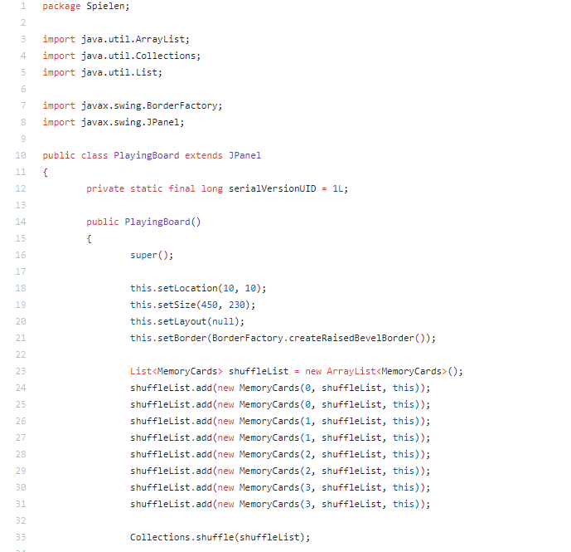

Hier wurde das Playing Board gemacht, es wurde eine shuffle Liste angefertigt
von Null bis Drei also vier mal vier. Wir wollten das Bilder aus unserer Datei hochgeladen werden doch da es leider nicht funktionierte mussten wir das erstmal
auslassen. Hinzukommt das wir die Karten immer random ausgeben lassen wollen das sieht man im nächsten Screenshot.
Die Karten sollen nach jedem neuem Spiel random gemischt werden und sollen ausgegeben werden. Die Rechnung wurde aber leider mit Hilfe des internets
gemacht, weil sie doch Komplex war und aus Zeitlichen Gründen nicht mehr geschafft wurde.

